# 当最佳实践遇上Yigo人工智能

在商业世界里，失败的企业都是相似的，成功的企业却各有各的不同。单纯地模仿或是求异不是根本出路，作为企业管理者应该如何确定企业的商业模式，什么才是判断的出发点？

**最佳实践：哈姆雷特式难题**

如同生物一样，企业的成功追求的是多样性，取决于其战略、组织结构和企业环境这三者之间能否达到统一。

适者生存、存在即合理，作为一门经验科学，最佳实践经历了一个逐个归纳和不断积累的过程。对于各行各业表现卓越者，其行之有效的管理方法不仅成为工商管理学院剖析的案例，同时也成为企业管理系统中可对标、可复用的业务集合，然后这种业务集合经过总结和整理，就装进了一个叫“最佳实践”的盒子。

因此，什么是最佳实践？它没有一个标准的答案，或者不止一个答案，100个企业就有100种最佳实践，或许连德国人也不清楚哪一个是最好的。

追随者相信，拥有最佳实践的盒子，企业就找到了通向成功的大门。然而，似乎要找到打开这扇大门的钥匙，并不是容易的事情。

一路追寻，直至起点。管理软件“最佳实践”被以精细化著称的德国公司解构为6000多种控制类型，以物料的出入库为例，其移动类型就有300多种，如果再考虑到与财务的组合，处理策略有4800多种。

如此精妙的管理智慧组合，必然会给应用者带来巨大的价值；然而其复杂的功能配置也让应用者承受巨大的学习成本，和沉重的变革枷锁。重构最佳实践已然成为一种的选择，从而跳脱出“To be or not to be”哈姆雷特式难题。

**Yigo：未来拓荒者的最佳实践**

作为创业者或者企业转型中的老板，他们不会试图寻找最佳的商业模式，然后把它复制过来，因为成功的商业模式不可能靠模仿而来；他们是孤独的拓荒者，在别人没有开发和开展的领域，率先作出了试探和研究的人。

有人津津有味地享受着自助餐，有人却要走进后厨探个究竟。

他们通过解构最佳实践，来认识实践的本质，通过自己的修炼，把自己提升到更高的境界。博科，就是其中一员，他偏执地花费两年时间，合计100个人年的代价，成功重构了别人持续10年、累计近3万人年投入的ERP产品。

这完全得益于人工智能在软件开发领域的应用，以一种面向未来的技术解构当下的最佳实践，从而获得重构未来商业智慧的能力。

早在2005年，博科就开始了软件开发机器人的研发。自诞生之日起，Yigo就是为高效、智能的软件的开发而设计。

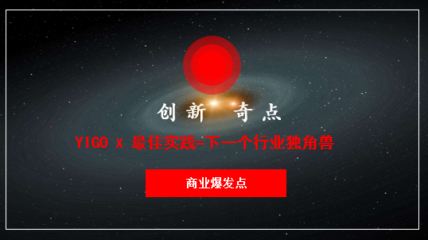

与传统方法不同，Yigo软件开发机器人可完全取代手工编码，从而摆脱了传统方式固有的复杂、繁琐、充满缺陷和难以掌控的局面，实现相当高程度的自动化。

当最佳实践遇上Yigo人工智能，注定是一场来自两个时空的对话，也像是一场借助“月光宝盒”在未来与当下中穿梭，只要还不满意，那就再来一次。Yigo就是这种面向未来的技术，用Yigo去重构最佳实践已然成为一种最佳的选择。

千金在手不如一技在身，对于拓荒者而言，Yigo人工智能正为此而生。